Formation React + Redux + Env

# Mise en place du cycle Redux

Redux est composé en différentes parties, chacune ayant son rôle distinct. Le tout fonctionne ensemble pour faire circuler l’information, de la saisie utilisateur jusqu’au Store, un simple objet au format JSON.

Commençons tout de suite par définir notre arborescence. Les différentes parties de Redux sont :

* Actions
* Store
* Components & Containers
* Reducers

Une Action est déclenchée par un utilisateur. Celle-ci est envoyée au Reducer qui va traiter l’action et envoyer le résultat au Store. Ce store est distribué aux Component/Containers Afin d’afficher les données à l’écran via le point d’entrée (c.f. step-1).

Une interrogation importante subsiste néanmoins :

**Qu’est-ce qu’un component ?**

Il s’agit simplement d’un élément ou un groupe d’élément afficher à l’écran. Par exemple un component « social » contenant les différents boutons de réseaux sociaux (Twitter, Facebook, etc.). L’application React se compose la plupart du temps un component principal, qui remplacera ici notre fameux « Hello World », et c’est dans ce dernier que les autres components seront utilisés.

Concernant les autres parties de Redux, elles seront décrites plus tard.

Maintenant, créons les dossiers correspondants dans « dev/js/ », là où se trouve déjà notre point d’entrée « index.jsx » (Créez bien un dossier « Components » et un autre « Containers », les deux fonctionnent ensembles mais doivent être distinct pour plus de lisibilité).

En matière d’organisation, nous allons créer un dossier « AppWrapper » et un dossier « Api ». « AppWrapper » va contenir notre component principal à afficher à l’écran et « Api » contiendra nos **appels asynchrones vers une api extérieure**.

Bien, maintenant, codons !

### Component React

Nous allons créer notre premier component et l’afficher à l’écran. Pour ce faire, créez un dossier « Hello » dans le dossier « Components » et placez-y un fichier nommé « index.jsx » avec le contenu suivant :

import React from 'react';

const Hello = () => <h1>Hello World From Component !</h1>;

export default Hello;

Il s’agit d’une toute simple fonction écrire en ES2015 et retournant un virtual DOM, ce fameux DOM créé par Facebook pour React. Ce virtual DOM ressemble énormément à du HTML alors vous ne serez pas perdu. Nous exportons en suite notre composant afin de l’inclure… dans le point d’entrée !

Voici donc notre point d’entrée modifié :

import React from 'react';

import ReactDOM from 'react-dom';

import Hello from './Components/Hello';

ReactDOM.render(

<Hello />,

document.querySelector('#root'),

);

Notez l’import du component « Hello » et son utilisation en tant que balise, comme en HTML encore une fois !

Si vous regardez bien, je n’importe pas le fichier « index.jsx » directement, mais seulement le dossier « Hello ». WebPack s’occupe tout seul de m’importer mon fichier. Si le nom du fichier est différent, alors il faudra importer le fichier. Ici aussi, l’extension ne sera pas obligatoire car résolue automatiquement.

« Comment cela ce fesse ? » me direz-vous ? J’ai modifié très rapidement notre fichier de configuration « webpack.config.js » comme suit :

output: {

// ...

},

resolve: {

extensions: ['*', '.js', '.jsx'],

},

« resolve » permet à Webpack de résoudre certaines extensions tout seul.

Lancez votre application et vous devriez constater l’affichage suivant :

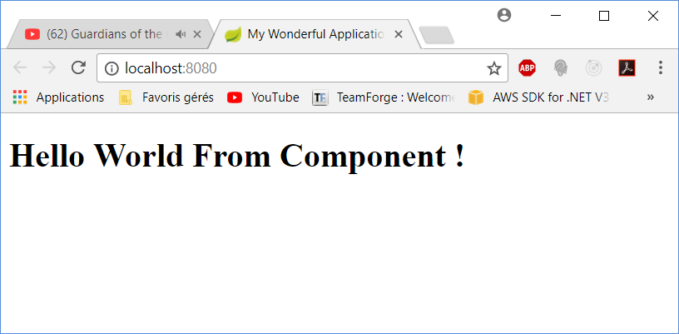

Nous avons donc correctement implémenté notre premier component React ! Plutôt simple n’est-ce pas ? Mais insuffisant évidemment… passons à Redux. *Tin tin tiiiiiiiinnnn !! *